**Casos de Uso**

**DIAGRAMA DE CASOS DE USO USUARIO**

[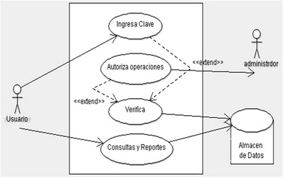](http://1.bp.blogspot.com/-Fe6a2jpn5zM/TuAFxT95exI/AAAAAAAAAF0/ti8R4rTF2Vo/s1600/2.jpg)

CASOS TEXTUAL SUPERVISION   
  
Caso de uso: gestionar el sistema  
Actores: Usuario, administrador, Almacén de datos  
Tipo: primario  
Descripción: el Usuario ingresa clave de usuario y accede a todos los privilegios para poder gestionar el sistema.  
  
DIAGRAMA DE CASOS DE USO GESTION VENTA DE BOLETOS

[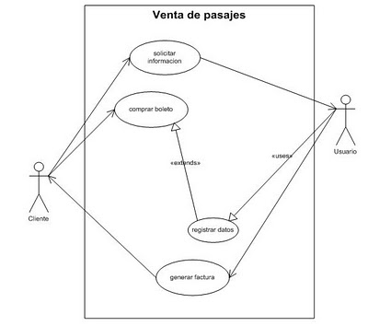](http://1.bp.blogspot.com/-rlQS2Hh4ngc/TuAGXlB8r7I/AAAAAAAAAGA/4kgOV9e4VRk/s1600/3.jpg)

CASO DE USO TEXTUAL GESTION VENTA DE BOLETOS  
  
Caso de Uso: Venta de Boletos de viaje  
  
Actores: Cliente, Usuario  
  
Tipo: Primario  
  
Descripción: Un cliente llega al punto de venta de pasajes, solicita un boleto para determinado lugar, el usuario registra la venta y recibe el pago en efectivo y genera un boleto para abordaje, y el cliente se marcha.  
  
**DIAGRAMA DE CASOS DE USO GESTION DE ENCOMIENDAS**

[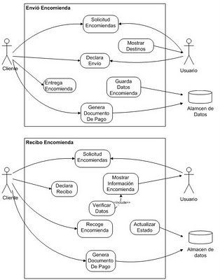](http://4.bp.blogspot.com/-9ojxmYAuNGs/TuAEq-eaPdI/AAAAAAAAAFo/Pi2bXpZPPIg/s1600/1.jpg)

CASOS DE USO TEXTUAL GESTION DE ENCOMIENDAS  
  
Caso de Uso: Envío Encomienda  
Actores: Cliente Encomienda (Iniciador), Usuario  
Tipo: Primario, esencial  
Resumen: Cliente se acerca a la oficina de la empresa de transporte y solicita el envió de una encomienda, el usuario muestra los destinos disponibles donde se puede enviar encomiendas, después pide sus datos personales y los datos de la persona a la cual se está enviando la encomienda (el cliente de encomienda puede decidir si el paga la encomienda o el destinatario paga la encomienda). Registra todo y el cliente se va dejando la encomienda al usuario.  
  
CASOS DE USO TEXTUAL RECEPCION DE ENCOMIENDAS  
  
Caso de Uso: Recepción Encomienda  
Actores: Cliente Encomienda (Iniciador), usuario de Encomienda  
Tipo: Primario, esencial  
Resumen: Cliente se acerca a la oficina de la empresa de transporte y solicita la entrega de una encomienda, el usuario pide los datos personales del cliente, y este los verifica con los datos que él tiene almacenado en su computadora. Después de verificar los datos hace la entrega de la encomienda de al cliente

[http://img2.blogblog.com/img/icon18_edit_allbkg.gif](http://www.blogger.com/page-edit.g?blogID=1338569096027204871&pageID=2103880980253513417&from=pencil)

[Página principal](http://sisfacinter.blogspot.com/)

Suscribirse a:[Entradas (Atom)](http://sisfacinter.blogspot.com/feeds/posts/default)

**Buscar en el Blog**

Principio del formulario

|  |  |
| --- | --- |
|  |  |

|  |  |  |
| --- | --- | --- |
|  | con la tecnología de |  |

Final del formulario

[http://img1.blogblog.com/img/icon18_wrench_allbkg.png](http://www.blogger.com/rearrange?blogID=1338569096027204871&widgetType=CustomSearch&widgetId=CustomSearch1&action=editWidget&sectionId=sidebar-right-1)

[http://img1.blogblog.com/img/icon18_wrench_allbkg.png](http://www.blogger.com/rearrange?blogID=1338569096027204871&widgetType=Followers&widgetId=Followers1&action=editWidget&sectionId=sidebar-right-1)

|  |
| --- |
| **Páginas**   * [Página principal](http://sisfacinter.blogspot.com/) * [Proyecto](http://sisfacinter.blogspot.com/p/proyecto.html) * [objetivo](http://sisfacinter.blogspot.com/p/objetivo.html) |